1、打开浏览器，在地址栏中输入教务处网页地址（http://jw.sytu.edu.cn）
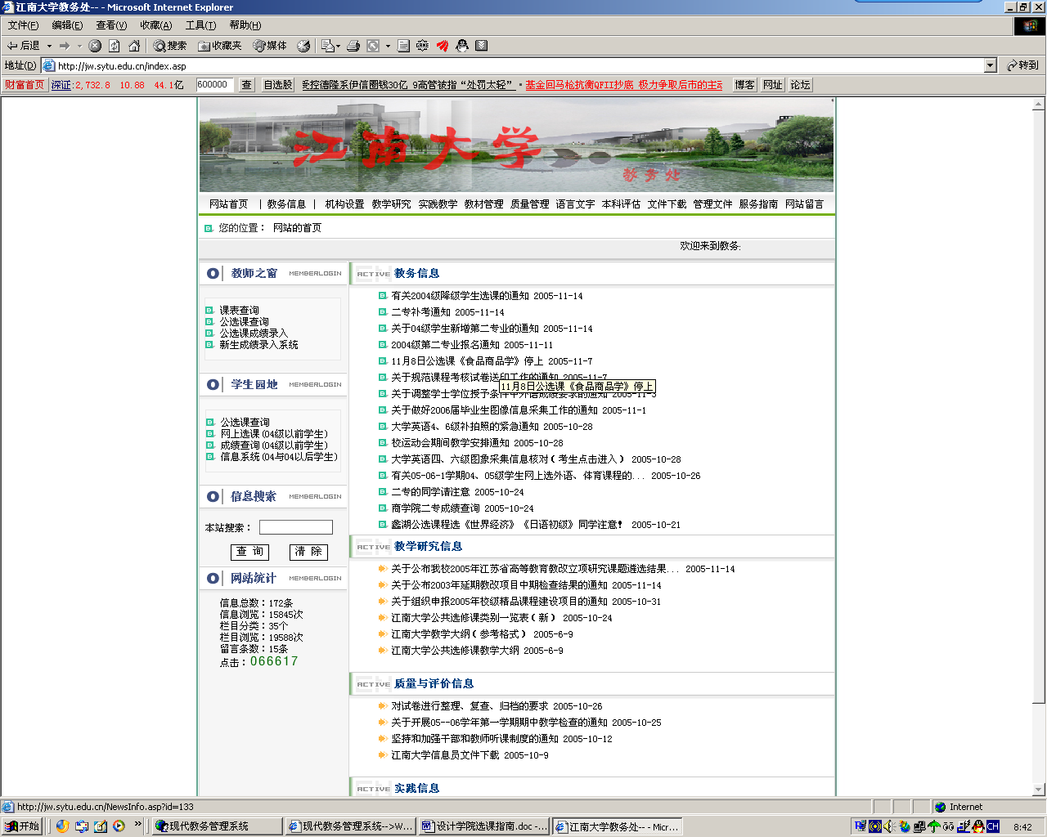
点击信息系统(04与04以后学生)进入选课系统
http://jw.sytu.edu.cn

2、在浏览器中输入学号与口令（初始口令与学号一致）
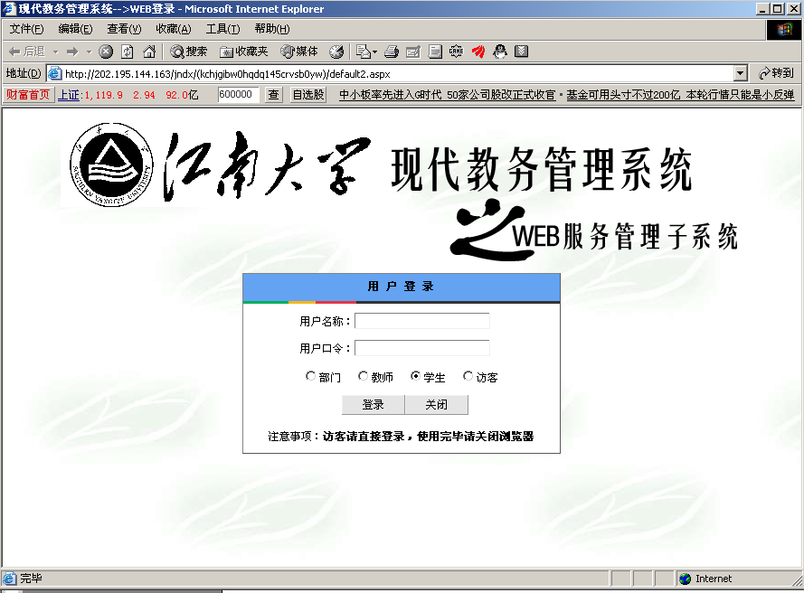
输入学号
输入口令

3、选择网上选课的“院系必修课预选（设计学院）”
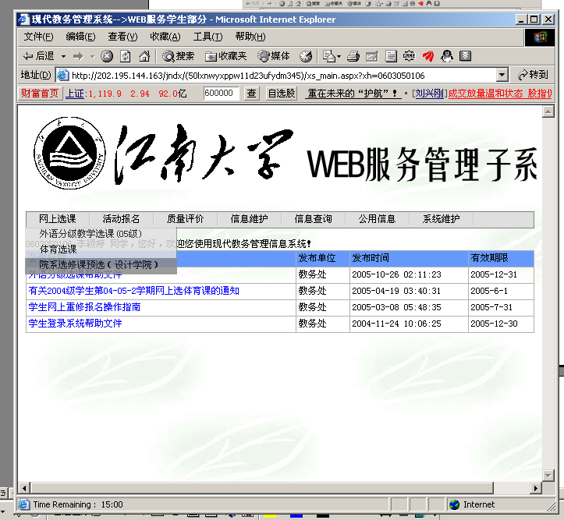
点击这里
4、点击进入选课系统，要选的课程在对应的选定选项中打勾，预定教材选否。确认无误后点击提交。
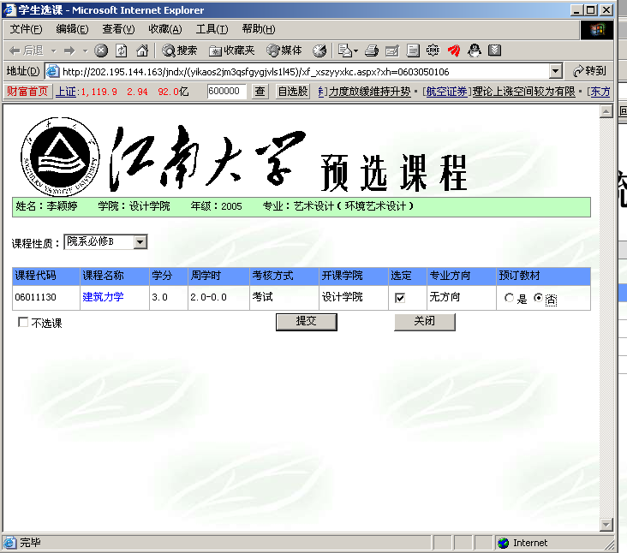
5、如果要退选则把对应的课程的选定勾去掉，点击提交即可。

